違法放置等物件の現況

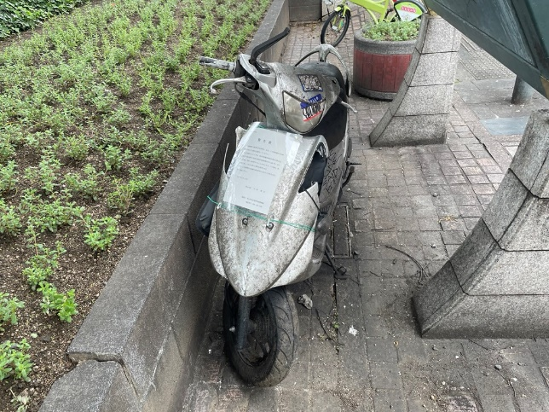

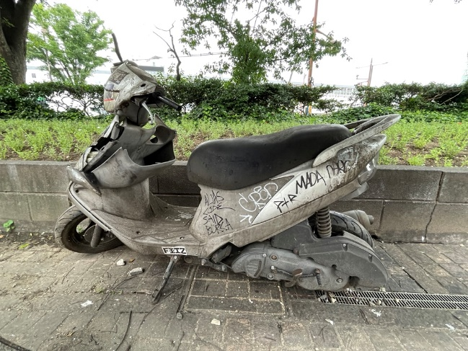

　　　　　　　西から撮影　　　　　　　　　　　　　　南から撮影

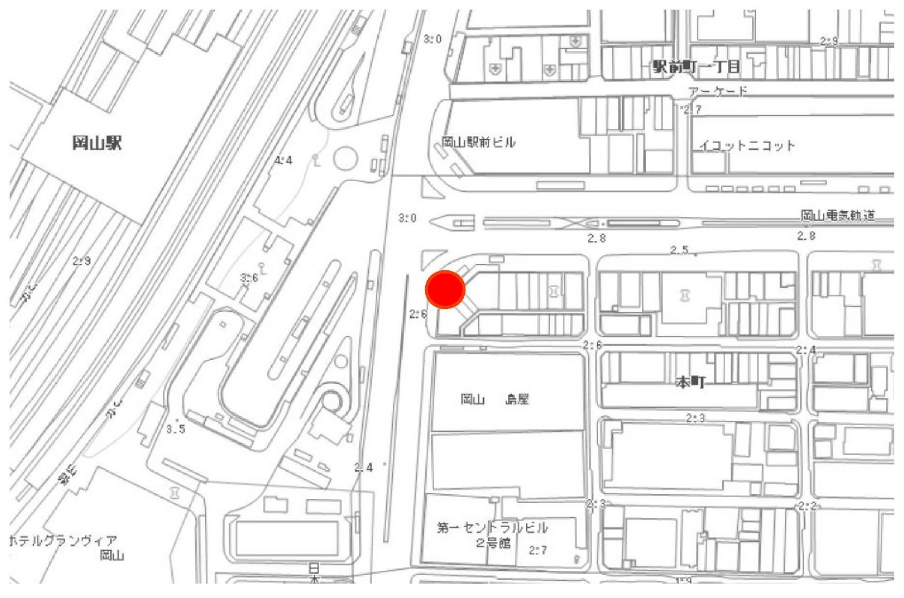違法放置等物件が放置されている場所